**LEMBAR PERSETUJUAN**

Karya Ilmiah dengan judul “Gambaran Kebiasaan Merokok Anggota Keluarga pada Balita yang Mengalami ISPA di Puskesmas Dinoyo Kota Malang”oleh Yayuk Churniasih NIM P17210173027 telah diperiksa dan disetujui untuk diujikan.

Pembimbing

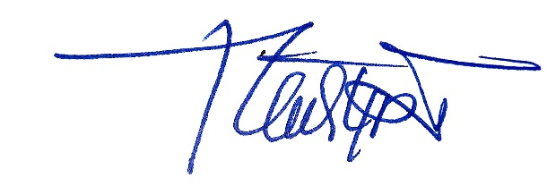

(Dr. Ni Luh Putu Eka S,SKp.M.Kes)

NIP 196505041988032001